ＰｌａｎＴ（プラント）　チャレンジショップ使用者募集のご案内

　日野市では、市民の皆様や企業、大学、創業を目指す方などが、「しごと」をテーマに未来に向けて課題の解決を図る場として日野市多摩平の森産業連携センター“ＰｌａｎＴ”を開設しています。

　今回、ＰｌａｎＴの中で店舗経営のノウハウを得るためのスペースであるチャレンジショップの使用者を募集します。

１．ＰｌａｎＴ所在地

　日野市多摩平２－５－１　クレヴィア豊田多摩平の森１階

　※JR中央線　豊田駅　徒歩５分

２．ＰｌａｎＴ開設日時

　休 館 日：１２月２９日～１月３日

　開設時間：月曜～金曜日　　　　９：００～２２：００

　　　　　　土曜・日曜日、祝日　９：００～２０：００

　※店舗の開店時間は、PlanT開設時間に準じて設定し、使用ルール及びマンション規約に則り設定していただきます。

３．募集施設

　チャレンジショップ　No.①　面積：約３６．８㎡

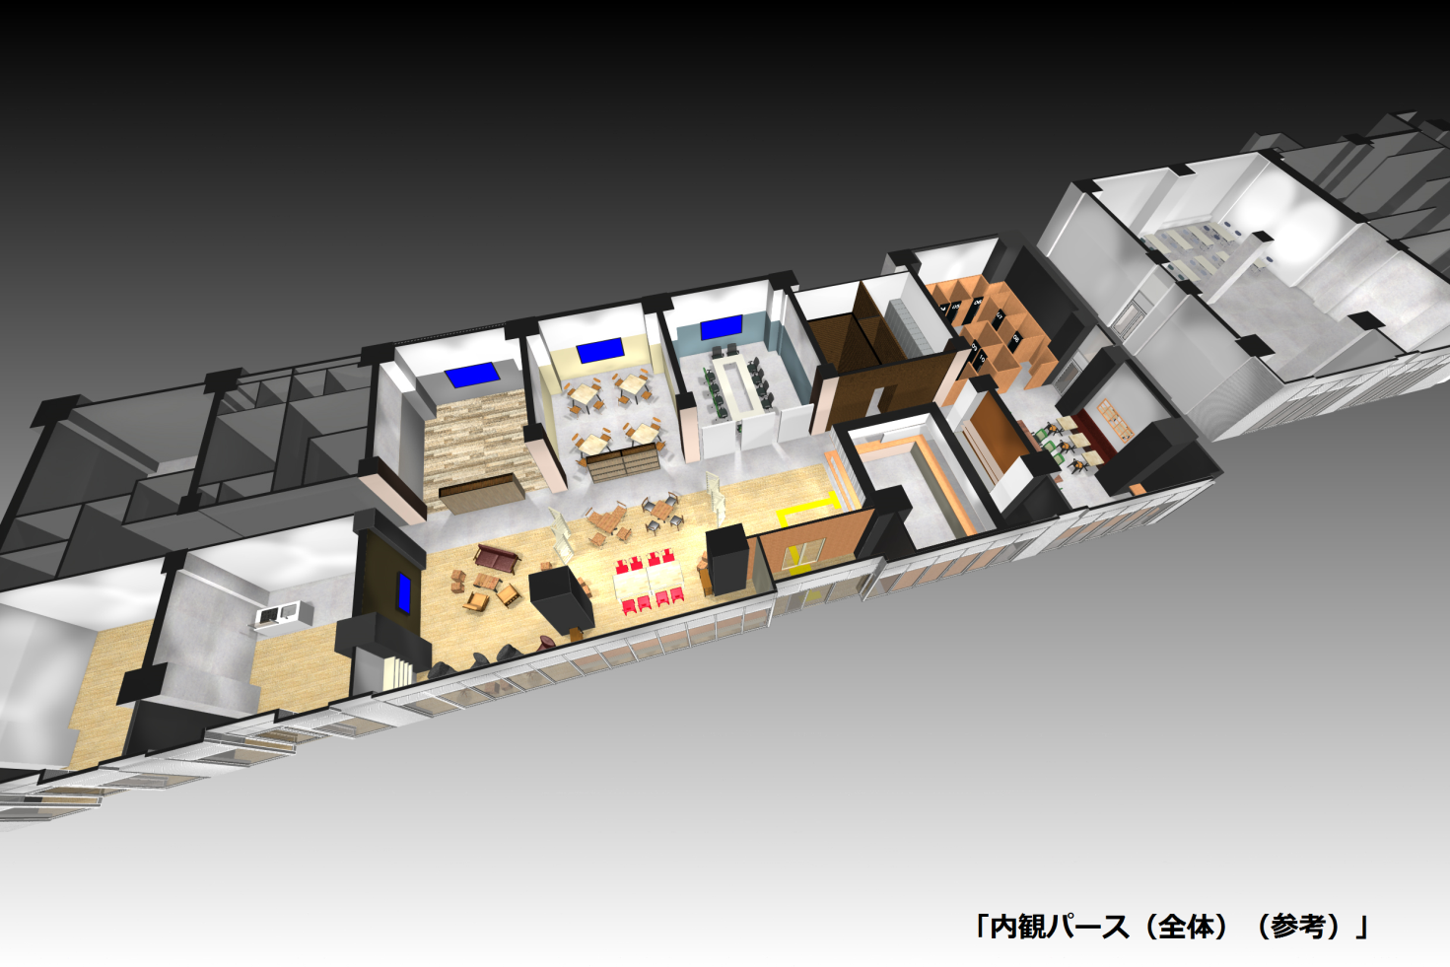

イベントスペース

プロジェクトルーム

ワークスペース

トイレ

ラウンジ

**チャレンジショップ**

②

②



①

①

②

拡大

４．使用期間

　令和６年３月１日（予定）より１か月単位の使用　最長１年間（１２月２９日～１月３日は休館日）

　※１年を越えない範囲で、１回まで更新可能

５．使用可能時間

　月曜～金曜日　　　　９：００～２２：００

　土曜・日曜日、祝日　９：００～２０：００

６．施設使用料

　月額　４０，０００円

　※ＨＰ・名刺等でＰｌａｎＴ住所を利用する際は、別途、郵便ポストの附帯設備の使用申請もお願いしております。（500円/月）

　※令和６年３月分の使用料は、準備期間として免除します。

７．募集対象者（応募者の資格）

　下記①～③いずれにも該当する方

　①次のいずれかの方

　・日野市内で創業しようとする方

　・創業後５年以内で地域産業の活性化に寄与する事業を行う方

　・現に営んでいる分野とは異なる分野への進出をする方

　・事業の拡大にあたり、試行的な取り組みを行う方

　②市税等を滞納していない方

　③概ね週５日４０時間以上営業できる方

８．設備等

　・電源コンセント（100V）は、壁面に設置されています。

　・エアコンが設置済です。

　・トイレは共用になります。

　・チャレンジショップ②のみ、給排水設備（ＩＨミニキッチン）を設置しています。

　・駐車場はありません。

　・附帯設備のポストが使用可能です。（使用料：月額５００円）

　・無線及び有線LANが利用可能です。

　・本店登記または事業所登録が可能です。

　・電気料金、水道料金は、使用料に含まれています。（ただし、電気容量の大きな機器は使用できません。）

　・ごみは、使用者が処分してください。

　・ガスの使用はできません。

　・お客様用の共用駐輪スペースがあります。（計７台）

　・出入り口上部に看板を設置できます。（設置は使用者負担）

９．禁止事項

　・危険物の持ち込み、騒音・振動・臭気・排煙等近隣に迷惑を及ぼす行為

　・公序良俗に反する行為、特定宗教、政治団体の利益に帰する行為

　・火気類の使用

　・動物・昆虫類の持ち込み

　・共用部分の占有や物品の放置

　※その他日野市が定める使用ルールをお守りいただきます。

１０．申込受付

（１）提出書類

|  |  |  |
| --- | --- | --- |
|  | 個人の場合 | 法人の場合 |
|  | ＰｌａｎＴ使用申請書② | |
|  | 事業計画書 | |
|  | 市税等の納税証明書、その他これに類するもの（非課税証明書など）　※１　※２  （令和5年度のもの、納期未到来のものについては要記載） | |
|  | 住民票の写し　※２ | 登記事項証明書　※２ |
|  | 前営業年度の確定申告書の写し　※３ | 前営業年度の決算書の写し　※４ |
|  | 開業等の届出書の写し　※３ |  |

　　※１　法人の場合は法人市民税納税証明書(法人設立後課税時期未到来の者は個人の場合と同じ)

　　※２　申請日前３カ月以内に発行されたもの

　　※３　未開業の者を除く

　　※４　法人設立後に決算期未到来の者を除く

（２）募集期間

　　令和５年１２月１日（金）から令和５年１２月２８日（木）まで

（３）申込方法

【持参の場合】

　　上記期間の平日午前９時から午後５時までの間に、日野市役所産業スポーツ部産業振興課へ持参

【郵送の場合】

　　令和５年１２月２８日（必着）までに日野市役所産業スポーツ部産業振興課まで郵送

　※提出書類は返却いたしません。

１１．審査

　施設使用者は、提出書類及び面接審査により決定します。

　なお、審査に関するお問い合わせにはお答えできませんので、ご了承ください。

【審査項目】

　　ＰｌａｎＴでは、創業者、事業者、大学、住民などの様々な主体が交流・連携を行うことで、新たな価値や事業が創出されることを目指しています。審査にあたっては、ＰｌａｎＴの主旨に基づき、下記の５つの項目について評価を行います。

　　①他事業者との差異性、事業の強み

　　②製品・サービスの販路、市場動向

　　③資金・収支計画、事業スケジュール

　　④地域産業への波及、影響

　　⑤他の施設利用者や地域との連携

【スケジュール】

　・申込受付期間　　令和５年１２月１日（金）～１２月２８日（木）

　・書類審査　　　　募集期間中に提出いただいた書類により審査を実施。

　・面接審査　　　　令和６年２月１日（木）（予定）

　　　　　　　　　　　※申込者多数の場合は書類審査の上位得点者を面接審査いたします。

　　　　　　　　　　　※時間及び会場は、募集締め切り後に通知します。

　・使用者決定　　　令和６年２月中旬

　・使用開始　　　　令和６年３月１日（予定）

１２．その他

　・公共施設のため、施設管理等でご協力いただくことがあります。

　・1か月に1回、インキュベーションマネージャー等に事業報告をしていただきます。

　・入居者対象のセミナーや連携イベント等に積極的に参加してください。

　・更新の際は再審査を行う場合があります。

　・市施設条例、施設使用規則、使用ルール、臨時運用方針及び施設職員の注意等に従わない場合は使用許可を取り消すことがあります。

１３．問合せ先

　〒１９１－８６８６　東京都日野市神明１－１２－１

　日野市役所　産業スポーツ部産業振興課　担当：洲鎌（すがま）

　電話：０４２－５１４－８４４２

　FAX：０４２－５８１－２５１６

　E-mail：sangyo@city.hino.lg.jp　（lgのlは小文字のエルです）

